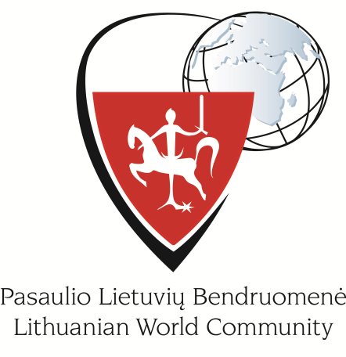

PASAULIO LIETUVIŲ BENDRUOMENĖS XV SEIMO
REZOLIUCIJA

DĖL DEMOKRATINIŲ VERTYBIŲ IŠSAUGOJIMO

2015 m. liepos 17 d.
Vilnius

Pasaulio lietuvių bendruomenės XV Seimas:

remia šiandieninę Lietuvą, kuri buvo atkurta tautos valia kaip parlamentinė Respublika, kurios gerovė kuriama demokratinių vertybių pagrindu;

pabrėžia tų demokratinių vertybių puoselėjimo svarbą ne tik Lietuvoje, bet ir už jos ribų, ypač užsienio lietuvių bendruomenėse;

skatina lojalumą ir pagarbą demokratiškai valstybei ir jos nepriklausomybei, kuri yra tautinės kultūros ir išlikimo sąlyga, dėl kurios pasaulio lietuviai turi dėti pastangas, kad ją išlaikytų ir apgintų;

tvirtai remia Lietuvos narystę NATO aljanse ir Europos Sąjungoje bei kitose tarptautinėse organizacijose, kuriose vadovaujamasi demokratinėmis vertybėmis, pagarba žmogaus teisėmis ir laisvėmis.

Pasaulio Lietuvių Bendruomenės Seimo Pasaulio Lietuvių Bendruomenės Seimo
Prezidiumo pirmininkė Nutarimų komisijos pirmininkas
Regina Narušienė Romas Cibas

.......................................................... ..........................................................

